微信公众平台 · 小程序文档  
1. [小程序开发文档](https://mp.weixin.qq.com/debug/wxadoc/dev/index.html" \t "_blank) https://mp.weixin.qq.com/debug/wxadoc/dev/index.html  
2. [小程序设计指南](https://mp.weixin.qq.com/debug/wxadoc/design/index.html" \t "_blank) https://mp.weixin.qq.com/debug/wxadoc/design/index.html   
3. [小程序开发者工具](https://mp.weixin.qq.com/debug/wxadoc/dev/devtools/download.html" \t "_blank) https://mp.weixin.qq.com/debug/wxadoc/dev/devtools/download.html

小程序目前正在公测，如果想要手机体验，则需要申请小程序号（小程序号需要企业、政府、媒体资质，个人不可以申请），得到appid，否则只能在pc上预览。

开发者工具使用教程：

忍不住想看下究竟，看看小程序有什么过人之处。打开https://mp.weixin.qq.com/wiki，左侧导航栏第一个就是"小程序"，一眼就看到了，点进去看看。被"[小程序开发者工具](https://mp.weixin.qq.com/debug/wxadoc/dev/devtools/download.html" \t "_blank" \o "小程序开发者工具)"吸引，下了一个，很快就安装好了。通过手机的微信号扫描二维码登录进去，添加项目，可以不用输入AppId，直接输入项目名称、选择项目目录，马上就看到效果了。

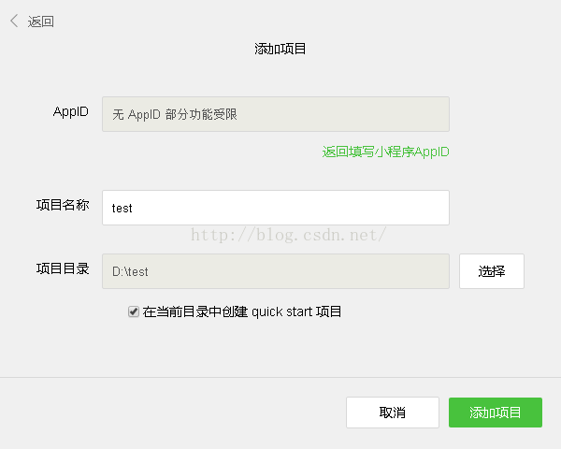

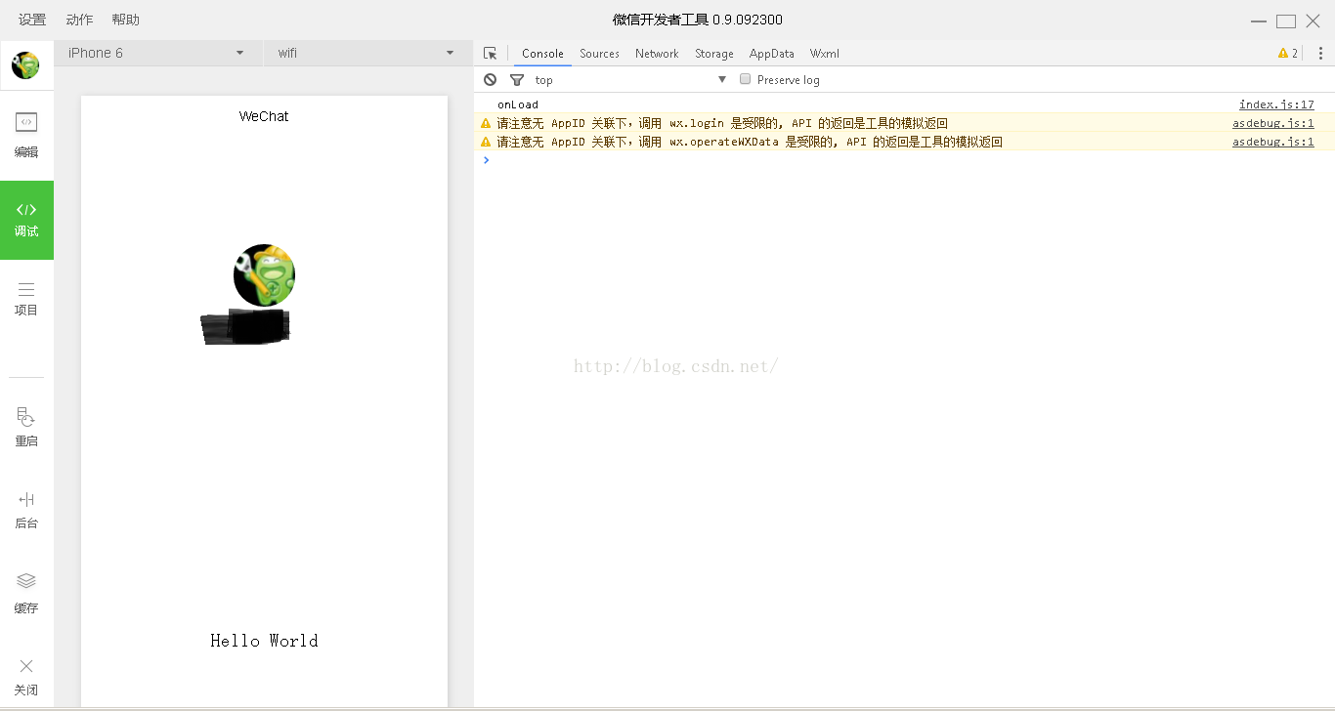

点击头像，跳转到启动日志上来了



　　有个工具，确实方便太多了，不用动脑筋就能跑起来。

　　查看了下代码结构，比较清晰。index.wxml是xml格式，用于界面布局,类似于html，很多标签直接使用的就是htm标签；index.wxss是css样式定义，语法与css是一样的;index.js是js文件，定义了事件处理过程。将界面布局与处理代码分离，看起来比较干净简单，与传统界面开发程序vb和delphi的处理思路是一样的。不过vb和delphi是拖放控件开发，比之更加简单容易上手。

　　认真分析了下，发现开发框架与目前流行的vuejs比较接近。阿里今年5月份开源了一个Weex(http://alibaba.github.io/weex/)，能在**[Android](http://lib.csdn.net/base/android" \o "Android知识库" \t "_blank)**\**[iOS](http://lib.csdn.net/base/ios" \t "_blank" \o "iOS知识库)**\浏览器中运行，同样是借鉴了vuejs的开发框架，最近vuejs创始人也被weex请过去做技术顾问了。

　　暂时没有办法分析微信小程序的移动端运行环境，不知是否采用了和**[React](http://lib.csdn.net/base/react" \t "_blank" \o "React知识库)**-native和weex类似的方式，在移动端使用的是本地原生控件+js的做法。react-native和weex使用本地原生控件，解决了不如原生应用流畅的问题。

　　"为什么脚本内不能使用window等对象  
　　页面的脚本逻辑在是在JsCore中运行，JsCore是一个没有窗口对象的环境，所以不能再脚本中使用window，也无法在脚本中操作组件"

　　不过从微信小程序的Q&A中这一条分析，明显使用的不是浏览器的环境。并且在事件处理过程中alert也使用不了，这也说明它使用的很有可能是原生的控件，采用类似于React-Native和Weex的结构，这样就与本地原生程序在用户体验上的差别就很小了。